Аты- жөні:_______________________ 2 «Д» сыныбы
Пәні: Математика

Орындау уақыты | 15 минут
Тапсырма

1. Салыстыр.
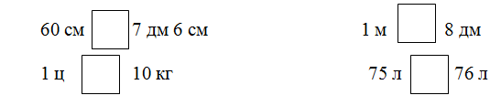
2. Амалдарды орында.

32 кг + 68 кг =
7дм 4см – 43 см =

3. Шамаларды өрнекте және жауабын бос торкөздерге жаз.

Аты- жөні:_______________________ 2 «Д» сыныбы
Пәні: Математика

Орындау уақыты | 15 минут
Тапсырма

1. Салыстыр.
2. Амалдарды орында.

32 кг + 68 кг =
7дм 4см – 43 см =

3. Шамаларды өрнекте және жауабын бос торкөздерге жаз.

